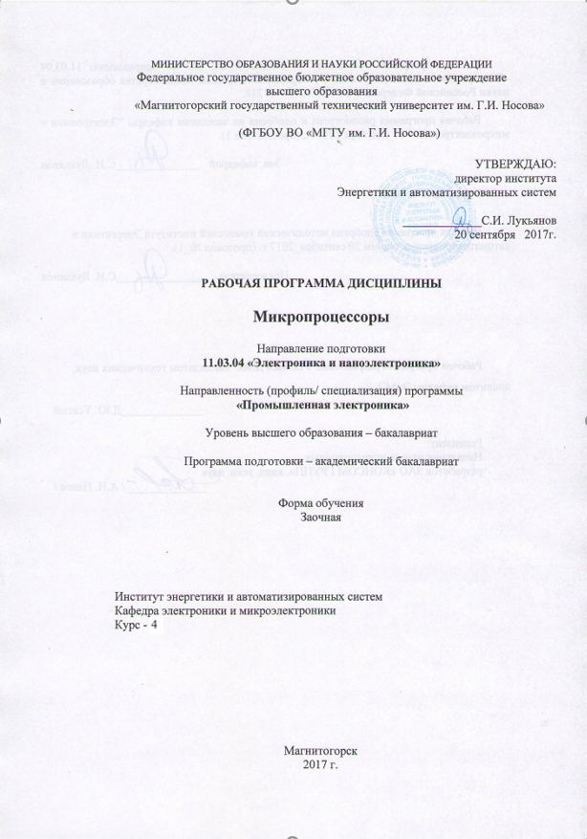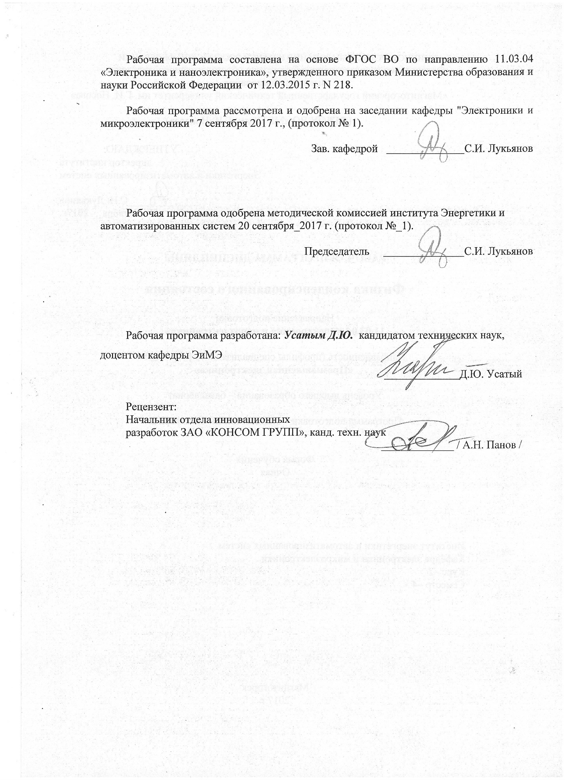

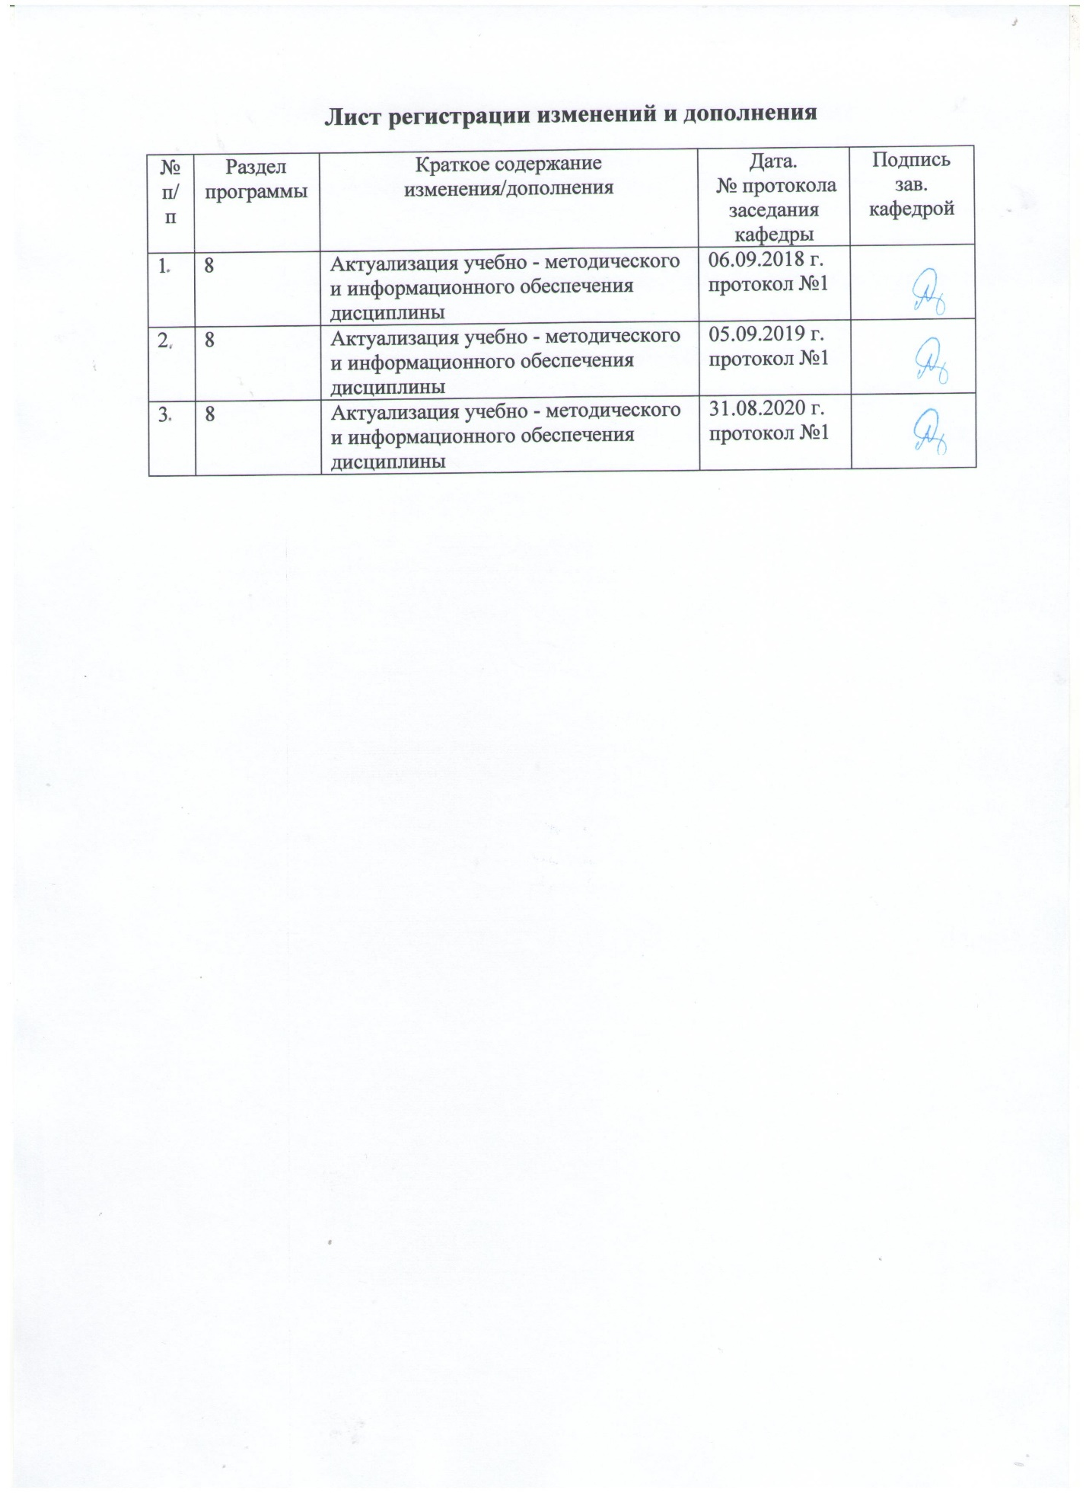

1. Цели освоения дисциплины
Целью дисциплины является овладение студентами необходимым и достаточным уровнем профессиональных компетенций в соответствии с требованиями ФГОС ВО по направлению подготовки 11.03.04 «Электроника и наноэлектроника», профиль подготовки «Промышленная электроника».
Цель изучения дисциплины - овладение студентами знаниями, умениями и навыками, необходимыми проектирования и программирования микропроцессорных систем.

2.Место дисциплины в структуре ОП подготовки бакалавра
Б1.В.05
Дисциплина «Микропроцессоры» входит в вариативную часть блока 1 образовательной программы по направлению подготовки 11.03.04 «Электроника и наноэлектроника», профиль подготовки «Промышленная электроника».
Для успешного усвоения дисциплины «Микропроцессоры» студентам необходимы полные знания по курсам «Инженерная и компьютерная графика», «Информатика», «Микроэлектроника», «Основы микропроцессорной техники», «Элементы цифровой техники».
Данная дисциплина необходима для последующего успешного освоения следующих дисциплин: «САПР устройств промышленной электроники», выполнения курсовых работ и проектов, дипломного проектирования.

3. Компетенции обучающегося, формируемые в результате освоения дисциплины (модуля) и планируемые результаты обучения:
В результате освоения дисциплины (модуля) «Микропроцессоры» обучающийся должен обладать следующими компетенциями:
Структурный элемент
компетенции
Структурный элемент  компетенции | Планируемые результаты обучения
ПК-1: способностью строить простейшие физические и математические модели приборов, схем, устройств и установок электроники и наноэлектроники различного функционального назначения, а также использовать стандартные программные средства их компьютерного моделирования
Знать | отличительные особенности архитектуры современных микропроцессоров;  архитектуру узлов микропроцессоров стандарта Intel MCS-51;  общие принципы построения и характеристики восьми разрядных микропроцессорных систем;  дополнительные аппаратные средства интегрируемые производителями на кристалле микропроцессора;  систему команд и принципы написания программ на языке ассемблера для микропроцессоров стандарта Intel MCS-51;  средства создания и отладки программного обеспечения микропроцессорных систем;  методы и алгоритмы, применяемые в системах сбора данных и управления нижнего уровня;
Уметь: | оценивать параметры существующих микропроцессорных систем выполненных на базе микропроцессоров;  формулировать требования к таким системам;  разрабатывать простые структурные и принципиальные схемы микропроцессорных систем на базе восьми разрядных микропроцессоров;  писать, транслировать и отлаживать простые программы на языке ассемблера для микропроцессоров стандарта Intel MCS-51;
Владеть: | навыками выбора наиболее эффективных алгоритмов при создании программ;  моделировать алгоритм работы программного обеспечения на ЭВМ;  реализовать микропроцессорные системы на современной элементной базе;  проводить анализ и оценку уровня развития технических систем и изделий с целью их модернизации и замены;  организовывать и проводить поиск идей для решения задач сбора данных и управления.

4. Структура и содержание дисциплины (модуля) «Микропроцессоры»
Общая трудоемкость дисциплины составляет 3 единицы, 108 ч.
Контактная работа –8,7 акад. часов:
Аудиторная –8 акад. часов,
Внеаудиторная - 0,7 акад. часов;
лекции – 4 акад. часов, лабораторные занятия – 4 акад. часов, 2 ч. интер. лекц.
самостоятельная работа - 95,4 акад. часов,
подготовка к зачету – 3,9 акад. часов.
Л – лекции, ЛЗ –лабораторные занятия, СР – самостоятельная работа.
Раздел/ тема  дисциплины | Курс | Аудиторная Контактная работа  (в акад. часах) |  |  |  | Вид самостоятельной работы | Формы текущего и промежуточного  контроля  успеваемости | Код и структурный  элемент компетенции
Раздел/ тема  дисциплины | Курс | лекции | лаборат.  занятия | практич. занятия | самост.  раб. | Вид самостоятельной работы | Формы текущего и промежуточного  контроля  успеваемости | Код и структурный  элемент компетенции
Введение. Особенности архитектуры микро-ров стандарта Intel MCS-51 | 4 | 1 | 1 |  | 14 | Изучение и повторение теоретического материала по всем разделам дисциплины, подготовка к лабораторным работам | Выполнение и оформление лабораторных работ. Зачет . | ПК-1 ЗУВ
Базовая архитектура микро-ров стандарта Intel MCS-51 | 4 | 1/1И |  |  | 14 |  | Выполнение и оформление лабораторных работ. Зачет . | ПК-1 ЗУВ
Архитектура микроконвертера ADuC812 | 4 | 1/1И | 1 |  | 14 |  | Выполнение и оформление лабораторных работ. Зачет . | ПК-1 ЗУВ
Организация памяти микроконвертера | 4 | 1 | 1 |  | 16 |  | Выполнение и оформление лабораторных работ. Зачет . | ПК-1 ЗУВ
Таймеры\счетчики | 4 | 1 | 1 |  | 19 |  | Выполнение и оформление лабораторных работ. Зачет . | ПК-1 ЗУВ
Система прерываний | 4 |  |  |  | 18,4 |  | Выполнение и оформление лабораторных работ. Зачет . | ПК-1 ЗУВ
Итого по дисциплине |  | 4/2И | 4 |  | 95,4 |  | зачет

Лекционные занятия
1. Общие особенности управляющих микроконтроллеров. Однокристальные системы сбора данных семейства ADuC8xx производства Analog Devices. Общие характеристики микроконвертера ADuC812. Структурная организация ADuC812.
2. Арифметико-логическое устройство. Назначение выводов ADuC812. Описание контактов ADuC812. Общие сведения об организации портов ввода-вывода. Альтернативные функции. Схема электрическая принципиальная макетной платы микропроцессорной системы.
3. Память программ (ПЗУ). Память данных (ОЗУ). Регистры специальных функций (SFR). Регистр слова состояния процессора (PSW).
4. Таймеры/счетчики микроконтроллера. Таймеры 0 и 1.Регистр режима работы Т/С TMOD. Регистр управления / статуса таймера TCON. Общие сведения о таймере 2.
5. Режимы работы таймеров – счетчиков. Логика работы Т/С в режиме 0. Логика работы Т/С в режиме 1. Логика работы Т/С в режиме 2. Логика работы Т/С в режиме 3.
6. Последовательные интерфейсы микроконтроллера ADuC812. UART порт. Регистр SBUF. Регистр управления/статуса приемопередатчика SCON. Скорость приема/передачи информации через последовательный UART порт.
7. Структура прерываний. Алгоритм обработки прерывания. Возможные источники прерывания. Система прерывания микроконвертера ADuC812.

5. Образовательные и информационные технологии
Для реализации предусмотренных видов учебной работы в качестве образовательных технологий в преподавании дисциплины «Микропроцессоры» используются традиционная и модульно-компетентностная технологии.
Для формирования знаний по дисциплине предусмотрены: обзорные лекции – для систематизации и закрепления знаний по дисциплине, информационные – для ознакомления со стандартами и справочной информацией, лекции визуализации – для наглядного представления способов решения задач, проблемная - для развития исследовательских навыков и изучения способов решения задач.
Для освоения дисциплины предусмотрено 2 ч. интерактивных занятий. Все практические занятия по разделу проводятся в интерактивной форме и предполагают публичные выступления и обсуждения, В рамках интерактивного обучения применяются IT-методы (использование сетевых мультимедийных учебников разработчиков программного обеспечения, электронных образовательных ресурсов по данной дисциплине.

6. Учебно-методическое обеспечение самостоятельной работы обучающихся. Оценочные средства для текущего контроля успеваемости, промежуточной аттестации по итогам освоения дисциплины.

В течение семестра предусмотрено выполнение устных и письменных контрольных работ по дисциплине (по индивидуальным вариантам), проверка работ – еженедельно, защита лабораторных работ.
Основная часть заданий выполняется на занятиях. Самостоятельная работа предусматривает:
- подготовку к занятиям, изучение необходимых разделов в конспектах, учебных пособиях и методических указаниях; работа с справочной литературой
- исправление ошибок, замечаний, оформление лабораторных работ.
Самостоятельная работа в ходе аудиторных занятий предполагает: изучение и повторение теоретического материала по темам лекций (по конспектам и учебной литературе, методическим указаниям), решение задач, выполнение индивидуальных работ.
Самостоятельная работа под контролем преподавателя предполагает подготовку конспектов и выполнение необходимых расчетов по разделам дисциплины, решение и проверка преподавателем задач, лабораторных работ, работа с методической литературой, подготовка к зачету.
Внеаудиторная самостоятельная работа студентов предполагает подготовку к лабораторным занятиям, подготовку к контрольным работам, выполнение заданий (лабораторных работ), подготовку к зачету; изучение необходимых разделов в конспектах, учебных пособиях и методических указаниях; работа со справочной литературой, исправление ошибок, замечаний, оформление работ; работу с компьютерными графическими пакетами и электронными учебниками разработчиков программного обеспечения по дисциплине.

По данной дисциплине предусмотрены различные виды контроля результатов обучения: текущий контроль (еженедельная проверка выполнения заданий и работы с учебной литературой), периодический контроль (лабораторные работы) по каждой теме дисциплины, промежуточный контроль в виде зачета.
Темы (разделы)  дисциплины | Вид самостоятельной работы | Формы контроля
Введение. Особенности архитектуры микро-ров стандарта Intel MCS-51 | Подготовка к лекционным и лабораторным занятиям. Выполнение и оформление лабораторных работ по темам:  1. Знакомство с интегрированной отладочной средой ADsim812. Правила записи программ на языке Ассемблер. Правила записи команд. Правила записи директив.  2. Организация временной задержки программным способом в микроконтроллере ADuC812.  3. Выполнение арифметических и логических операций с двоичными многобайтными числами.  4. Формирование временной задержки с использованием таймеров.  5. Исследование режимов работы универсального приемопередатчика (UART).  6. Исследование режимов работы аналого-цифрового преобразователя.  7. Исследование системы прерываний микроконтроллера. | Проверка и защита лабораторных работ. Зачет.
Базовая архитектура микро-ров стандарта Intel MCS-51 |  | Проверка и защита лабораторных работ. Зачет.
Архитектура микроконвертера ADuC812 |  | Проверка и защита лабораторных работ. Зачет.
Организация памяти микроконвертера |  | Проверка и защита лабораторных работ. Зачет.
Таймеры\счетчики |  | Проверка и защита лабораторных работ. Зачет.
Система прерываний |  | Проверка и защита лабораторных работ. Зачет.

Темы лабораторных работ:
1. Знакомство с интегрированной отладочной средой ADsim812. Правила записи программ на языке Ассемблер. Правила записи команд. Правила записи директив. 2. Организация временной задержки программным способом в микроконтроллере ADuC812.
3. Выполнение арифметических и логических операций с двоичными многобайтными числами.
4. Формирование временной задержки с использованием таймеров.
5. Исследование режимов работы универсального приемопередатчика (UART).
6. Исследование режимов работы аналого-цифрового преобразователя.
7. Исследование системы прерываний микроконтроллера.

Методические рекомендации для студентов к лабораторным занятиям
- Усатый Д.Ю. Описание интегрированной отладочной среды для микроконтроллера ADuC812. Методическая разработка. - Магнитогорск, 2005. – 32 с.
- Усатый Д.Ю Справочник по системе команд микроконтроллеров стандарта Intel MCS-51. - Магнитогорск, 2010.

7 Оценочные средства для проведения промежуточной аттестации

Промежуточная аттестация имеет целью определить степень достижения запланированных результатов обучения по дисциплине (модулю) за определенный период обучения (семестр) и может проводиться в форме зачета, зачета с оценкой, экзамена, защиты курсового проекта (работы).
Данный раздел состоит их двух пунктов: а) Планируемые результаты обучения и оценочные средства для проведения промежуточной аттестации. б) Порядок проведения промежуточной аттестации, показатели и критерии оценивания.

а) Планируемые результаты обучения и оценочные средства для проведения промежуточной аттестации:
Структурный элемент
компетенции
Структурный элемент  компетенции | Планируемые результаты обучения | Оценочные средства
ПК-1: способностью строить простейшие физические и математические модели приборов, схем, устройств и установок электроники и наноэлектроники различного функционального назначения, а также использовать стандартные программные средства их компьютерного моделирования
Знать | отличительные особенности архитектуры современных микропроцессоров;  архитектуру узлов микропроцессоров стандарта Intel MCS-51;  общие принципы построения и характеристики восьми разрядных микропроцессорных систем;  дополнительные аппаратные средства интегрируемые производителями на кристалле микропроцессора;  систему команд и принципы написания программ на языке ассемблера для микропроцессоров стандарта Intel MCS-51;  средства создания и отладки программного обеспечения микропроцессорных систем;  методы и алгоритмы, применяемые в системах сбора данных и управления нижнего уровня; | Вопросы для подготовки к зачету:  - Назовите способы адресации микроконвертера ADuC812 и нарисуйте граф путей передачи данных.  - Сложите два двоичных многобайтных числа. Оба слагаемых расположены в резидентной памяти данных, начиная с младшего адреса. Результат поместите в R2.  - Назовите способы адресации микроконвертера ADuC812 и команды передачи данных.  - Организовать последовательную передачу данных из аккумулятора на нулевой вывод порта 2, а на нулевой вывод порта 3 инверсное значение. Передача выполняется младшими битами вперед.  - Назовите общие характеристики современных микроконтроллеров и систем сбора данных семейства ADuC812.  - Напишите программу ожидания «отрицательного» импульса сигнала при подключении датчика к 3-му выводу порта 1, при условии что начальное состояние входа – единичное.  - Структурная организация микроконвертера ADuC812. (назовите общие характеристики и нарисуйте функциональную схему)  - Подсчитать количество «положительных» импульсов поступающих на вход 3 порта 2. Результат сохранить в R0 банка 2.  - Расскажите об организации ОЗУ микроконвертера ADuC812. Нарисуйте и поясните программную модель ADuC812.  - Напишите программу формирования периодического управляющего воздействия (меандр) на 2 выводе порта 3.  - Расскажите об организации ПЗУ микроконвертера ADuC812 и регистрах специального назначения.  - Расскажите о регистре слова состояния процессора.  - Получить массив из 255 байт переданных внешним устройством через UART порт и поместить этот массив в память данных используя косвенную адресацию. (скорость работы UART 1200 бит/с)  - Расскажите об организации портов ввода – вывода микроконвертера ADuC812. (общие сведения, альтернативные функции)  - Вычислить время задержки в следующей подпрограмме при частоте резонатора 12 МГц:  DELAY:  MOV R7,#200  DLY1: MOV R6,#229  DJNZ R6,$  DJNZ R7,DLY1  RET  - Расскажите о режимах работы таймеров – счетчиков микроконвертера ADuC812.  - Поясните логику работы Т/С 0 в режиме 0.  - Поясните логику работы Т/С 0 в режиме 1.  - Поясните логику работы Т/С 0 в режиме 2.  - Поясните логику работы Т/С 0 в режиме 3.  - Расскажите о последовательных интерфейсах микроконвертера ADuC812. Особенности и режимы работы последовательного интерфейса UART.  - Поясните режимы 0 и 3 работы последовательного интерфейса UART.  - Поясните режимы 1 и 2 работы последовательного интерфейса UART.  - Скорость приема/передачи информации через последовательный UART порт. Регистры управления/статуса приемопередатчика.  - Система прерывания микроконтроллера ADuC812 (схема прерывания, таблица векторов прерываний, приоритеты прерываний).  - Вычислить время задержки в следующей подпрограмме при частоте резонатора 11,0592 МГц:  DELAY:  MOV R7,#200  DLY1: MOV R6,#229  DJNZ R6,$  DJNZ R7,DLY1  RET  - Структура и характеристики АЦП. Регистры управления и регистры данных.  - Запомнить во внешней памяти данных содержимое регистров банка 2. начальный адрес внешней памяти 5000h  - Структура и характеристики АЦП. Возможности работы с внешней памятью при помощи контроллера DMA.  - Передать содержимое буфера UART в память данных используя косвенную адресацию.  - Режимы работы и регистры управления/статуса АЦП.  - Получить массив из 5 байт переданных внешним устройством через UART порт и поместить этот массив в память данных используя косвенную адресацию. (скорость работы UART произвольная)  - Виды адресации и команды ветвления.  - Напишите программу ожидания замыкания контакта датчика с выдачей логической 1 на вывод 1 порта 3.  - Виды адресации и команды битового процессора и логические команды.  - Напишите программу ожидания размыкания контакта датчика с выдачей логической 0 на вывод 3 порта 1.
Уметь: | оценивать параметры существующих микропроцессорных систем выполненных на базе микропроцессоров;  формулировать требования к таким системам;  разрабатывать простые структурные и принципиальные схемы микропроцессорных систем на базе восьми разрядных микропроцессоров;  писать, транслировать и отлаживать простые программы на языке ассемблера для микропроцессоров стандарта Intel MCS-51; | Подготовленные и оформленные лабораторные работы.  Защита лабораторных работ.  Темы лабораторных работ:  1. Знакомство с интегрированной отладочной средой ADsim812. Правила записи программ на языке Ассемблер. Правила записи команд. Правила записи директив. 2. Организация временной задержки программным способом в микроконтроллере ADuC812.  3. Выполнение арифметических и логических операций с двоичными многобайтными числами.  4. Формирование временной задержки с использованием таймеров.  5. Исследование режимов работы универсального приемопередатчика (UART).  6. Исследование режимов работы аналого-цифрового преобразователя.  7. Исследование системы прерываний микроконтроллера.
Владеть: | навыками выбора наиболее эффективных алгоритмов при создании программ;  моделировать алгоритм работы программного обеспечения на ЭВМ;  реализовать микропроцессорные системы на современной элементной базе;  проводить анализ и оценку уровня развития технических систем и изделий с целью их модернизации и замены;  организовывать и проводить поиск идей для решения задач сбора данных и управления. | Подготовленные и оформленные лабораторные работы.  Защита лабораторных работ.  Темы лабораторных работ:  5. Исследование режимов работы универсального приемопередатчика (UART).  6. Исследование режимов работы аналого-цифрового преобразователя.  7. Исследование системы прерываний микроконтроллера.

б) Порядок проведения промежуточной аттестации, показатели и критерии оценивания:
Промежуточная аттестация по дисциплине включает теоретические вопросы, позволяющие оценить уровень усвоения обучающимися знаний, и практические задания, выявляющие степень сформированности умений и владений, проводится в форме зачета в конце каждого семестра.
Методические указания для подготовки к зачету: для подготовки к зачету студент должен освоить все изучаемые темы, в том числе и отведенные для самостоятельного изучения, выполнить и сдать все графические листы и выполнить все контрольные работы.
Показатели и критерии оценивания зачета:
– «зачтено» – обучающийся демонстрирует высокий уровень сформированности компетенций, всестороннее, систематическое и глубокое знание учебного материала, свободно выполняет практические задания, свободно оперирует знаниями, умениями, применяет их в ситуациях повышенной сложности.
– «не зачтено» – обучающийся демонстрирует знания не более 20% теоретического материала, допускает существенные ошибки, не может показать интеллектуальные навыки решения простых задач.

8. Учебно-методическое и информационное обеспечение дисциплины (модуля)

а) Основная литература:
- Коледов Л.А. Технология и конструкция микросхем, микропроцессоров и микросборок [Электронный ресурс]. – М.: издательство «Лань», 2009. – 400 с. – Режим доступа: https://e.lanbook.com/reader/book/192/#1 . – Загл. с экрана. - ISBN: 978-5-8114-0766-8
- Смирнов, Ю. А. Основы микроэлектроники и микропроцессорной техники : учебное пособие / Ю. А. Смирнов, С. В. Соколов, Е. В. Титов. — 2-е изд., испр. — Санкт-Петербург : Лань, 2013. — 496 с. — ISBN 978-5-8114-1379-9. — Текст : электронный // Лань : электронно-библиотечная система. — URL: https://e.lanbook.com/reader/book/12948/#1 (дата обращения: 01.06.2020). — Режим доступа: для авториз. пользователей.

б) Дополнительная литература:
- Тимофеев, И. А. Основы электротехники, электроники и автоматики. Лабораторный практикум : учебное пособие / И. А. Тимофеев. — Санкт-Петербург : Лань, 2016. — 196 с. — ISBN 978-5-8114-2264-7. — Текст : электронный // Лань : электронно-библиотечная система. — URL: https://e.lanbook.com/reader/book/87595/#1 (дата обращения: 01.06.2020). — Режим доступа: для авториз. пользователей.
- Кочукова, О. А. Электротехнические чертежи и схемы : учебное пособие / О. А. Кочукова, Т. В. Усатая, Д. Ю. Усатый ; МГТУ. - Магнитогорск : МГТУ, 2016. - 63 с. : ил., табл. - URL: https://magtu.informsystema.ru/uploader/fileUpload?name=2902.pdf&show=dcatalogues/1/1134362/2902.pdf&view=true (дата обращения: 25.09.2020). - Макрообъект. - Текст : электронный. - Имеется печатный аналог.

в) Методические указания
- Тимофеев, И. А. Основы электротехники, электроники и автоматики. Лабораторный практикум : учебное пособие / И. А. Тимофеев. — Санкт-Петербург : Лань, 2016. — 196 с. — ISBN 978-5-8114-2264-7. — Текст : электронный // Лань : электронно-библиотечная система. — URL: https://e.lanbook.com/reader/book/87595/#1 (дата обращения: 01.06.2020). — Режим доступа: для авториз. пользователей.

г) Программное обеспечение и Интернет-ресурсы:

Наименование ПО | № договора | Срок действия лицензии
Windows 7 | Д-1227 от 8.10.2018  Д-757-17 от 27.06.2017  Д-593-16 от 20.05.2016  Д-1421-15 от 13.07.2015 | 11.10.2021  27.07.2018  20.05.2017  13.07.2016
КОМПАС 3D V16 |  | бессрочно
  Д-261-17 от 16.03.2017
7 Zip | Свободно распространяемое
  бессрочно
ADSim812 | Свободно распространяемое
  бессрочно
C Ассемблер | Свободно распространяемое
  бессрочно
Keil uVision. | Свободно распространяемое
  бессрочно
FAR Manager | свободно распространяемое ПО | бессрочно
MS Office 2007 | № 135 от 17.09.2007 | бессрочно

Профессиональные базы данных и информационные справочные системы
 |  | Название курса |  | Ссылка
 |  | Электронная база периодических изданий East View Information Services, ООО «ИВИС» |  | https://dlib.eastview.com/
 |  | Национальная информационно-аналитическая система – Российский индекс научного цитирования (РИНЦ) |  | URL: https://elibrary.ru/project_risc.asp
 |  | Поисковая система Академия Google (Google Scholar) |  | URL: https://scholar.google.ru/
 |  | Информационная система - Единое окно доступа к информационным ресурсам |  | URL: http://window.edu.ru/
 |  | Федеральное государственное бюджетное учреждение «Федеральный институт промышленной собственности» |  | URL: http://www1.fips.ru/
 |  | Российская Государственная библиотека. Каталоги |  | https://www.rsl.ru/ru/4readers/catalogues
 | Электронные ресурсы библиотеки МГТУ им. Г.И. Носова |  | http://magtu.ru:8085/marcweb2/Default.asp
9. Материально-техническое обеспечение дисциплины
Учебные и методические пособия, разработанные кафедрой «Электроники и микроэлектроники» по данной дисциплине. Образцы работ студентов. Компьютерные классы университета с доступом интернет. Мультимедийные презентации по разделам дисциплины.
Тип и название аудитории | Оснащение аудитории
Компьютерные классы университета | Персональные компьютеры со специализированным программным обеспечением: Autodesk Autocad, Autodesk Inventor, Autodesk 3DsMax; Компас-график (АСКОН).
Для чтения лекций: помещение и технические средства для демонстрации примеров и способов проектирования, видео фильмов и презентаций. | Мультимедийное оборудование (ауд. 460, 365).
Учебные аудитории для проведения практических занятий, групповых и индивидуальных консультаций, текущего контроля и промежуточной аттестации:  Специализированный компьютерный класс (лаборатория 343) | 5 комплектов отладочных плат Triscend TE512S32 с блоками питания + 5 В 0,5 А, 5 компьютеров с ОЗУ не менее 512 МБ, любой НЧ генератор, двухканальный осциллограф с разверткой не менее 0,2 мкс, измеритель частотных характеристик. Программное обеспечение Triscend FastChip, программы для расчета коэффициентов фильтров КИХ и БИХ.
Аудитории для самостоятельной работы: компьютерные классы; читальные залы библиотеки | Персональные компьютеры с пакетом MS Office, выходом в Интернет и с доступом в электронную информационно-образовательную среду университета
Помещение для хранения и профилактического обслуживания учебного оборудования | Стеллажи для хранения учебного оборудования.  Шкафы для хранения учебно-методической документации, учебного оборудования и учебно-наглядных пособий.

